MANUAL DE USUARIO

SISTEMA COLEGIO

2015

## COMO REGISTRAR UN ESTUDIANTE

Para poder realizar cualquier proceso con un estudiante, primero se debe registrar el estudiante en el sistema. Para realizar este proceso

1. seleccione en la pestaña secretaria, y presionando el botón Estudiante.
2. Presione el botón + y llene los campos requerido en la pestaña Estudiante
3. Seleccione la pestaña domicilio y llene los campo requeridos
4. Selección la pestaña encargado y llene los campo requeridos
5. Presione el botón Guardar con la imagen de un diskette.

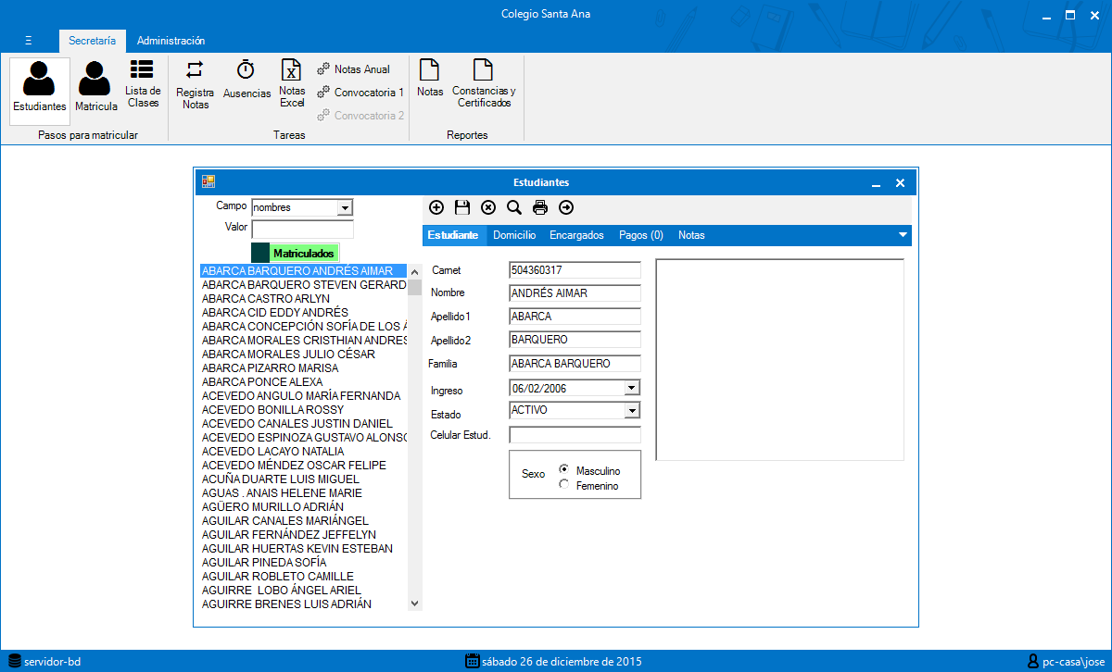

## COMO MATRICULAR UN ESTUDIANTE

## COMO